Дополнение «Условия» для настольной игры «Цолькин»

Цели дополнения
Дополнение предназначено для опытных игроков, сыгравших несколько партий в «Цолькин». Оно вносит особые условия в игру, заставляя игроков менять привычную им стратегию и разнообразит игру.
Правила
Перетасуйте колоду и выложите на стол в открытую 2 карты оттуда. Остальные карты не понадобятся.
Первое условие действует в первой половине игры (т.е. до смены эпох), второе – во второй половине.
Изготовление дополнения
Необходимо произвести цветную печать последующих листов на плотной бумаге, вырезать карты и желательно вставить их в протекторы (подойдут протекторы наиболее распространённого формата 64 * 88, например, применяемые для игры Magic The Gathering. Например, такие красивые протекторы с aliexpress).
Права и использование
Данное дополнение не является коммерческим. Оно не имеет отношения к авторам оригинальной игры. Разрешается свободное распространение и публикация этого дополнения на других ресурсах. Единственная просьба – указывать сайт автора (alduda.ru).
ИМПЕРИЯ | МОГУЩЕСТВО | АРХИТЕКТУРА
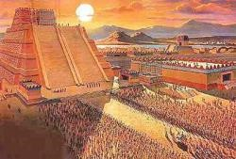  Увеличьте число работников до 6. Для прокорма каждого требуется 3 маиса. | При снятии работника можете заплатить 1 маис или 1 любой ресурс, чтобы выполнить следующее действие шестеренки. | 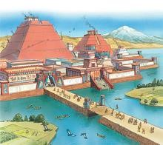  Строительство зданий и дворцов обходится на 1 любой ресурс дешевле.
ЗАСУХА | РОСКОШЬ | ГНЕВ БОГОВ
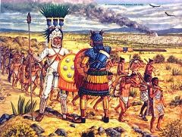  Получая маис в Паленке берите на 1 маис меньше обычного. | В конце полугодия получите 5 победных очков за каждый свой дворец. | В конце эпох вы не получите очки и ресурсы от храмов.
НАУКА | МИФОЛОГИЯ | ИЗОБИЛИЕ
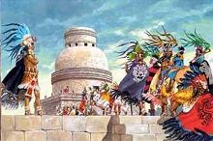  В конце эпохи получите по 3 победных очка за каждый свой уровень технологии. | 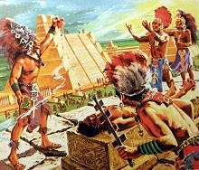  Для размещения работника в Чичен-Ице необходимо потратить 1 дерево. | 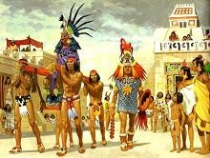  Получите 3 дерева, 3 камня и 3 золота.

